Дисциплина: Учебная практика группа 923
ДАТА: 21.04. 2020 год.

ДОБРЫЙ ДЕНЬ!!! СЕГОДНЯ МЫ С ВАМИ РАССМОТРИМ
Тема урока: Устройство дымовых каналов.
ЛЕКЦИЯ

Изучение нового материала:

Общие сведения

Для устройства дымоходов используют только керамический полнотелый кирпич, применение силикатных камней недопустимо из-за их низкой стойкости к перепадам температуры. Если стены здания, в которых предусмотрена организация дымохода, выполняются из силикатного или полнотелого кирпича, либо из блоков легкого бетона, участок стены, содержащий дымоход, возводят из керамических полнотелых кирпичей. При этом эффективно дополнительно устроить в кирпичной шахте асбестоцементный или стальной дымоход, особенно для устройства тяги из газового котла (рис. 61), так как в этом случае выше агрессивное воздействие газов на кирпичную кладку. Между трубой и кирпичной кладкой оставляют зазор, который заполняют огнеупорным материалом.
Для кладки дымовых каналов в стенах зданий применяют тот же раствор, что и для рядовой части стены, с толщиной швов не более 10 мм, однако оголовки труб (участки выше уровня кровли) кладут только на цементном растворе. В местах, где дымоотвод будет подвергаться воздействию высоких температур (в близости к выходному патрубку из печи) предпочтительнее использовать специальный огнеупорный раствор для кладки печей и каминов.
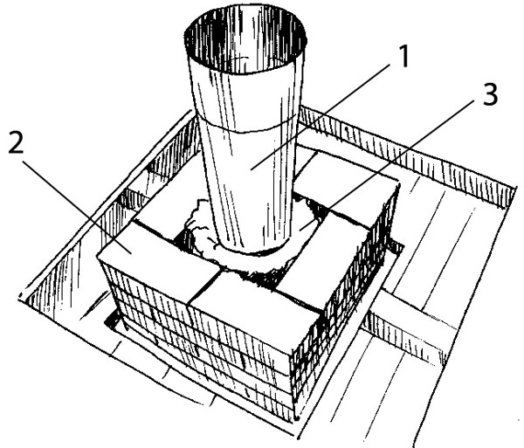

Рисунок 61. Гильзование кирпичной шахты дымохода трубами из нержавеющей стали: 1 – труба; 2 – дымоход; 3 – изоляция

Дымоход чаще всего устраивают в виде трубы, заложенной в кирпичную кладку. Площадь поперечного сечения трубы должна соответствовать площади сечения выходного патрубка печи или камина и быть постоянной по всей длине дымохода.
Сечение дымовых каналов в индивидуальных домах составляет 1 × 0,5 кирпича или 1 × 1 кирпич. Минимальный размер сечения квадратной (выполненной в кладке) трубы дымового канала составляет 0,5 × 0,5 кирпича, круглой трубы – 150 мм (в диаметре). Минимально допустимый размер используют редко. Размер сечения дымохода выбирают по мощности подключаемого к нему устройства: для печей низкой мощности достаточно минимального размера; при средней мощности печи устраивают дымоход с сечением 1 × 0,5 кирпича; при высокой мощности печи сечение дымохода должно составлять 1 × 1 кирпич.
Дымоходы предпочтительно выполнять во внутренних стенах, но бывают случаи, когда необходимо устройство дымового канала во внешней стене или впритык к ней. В таких случаях при температуре наружного воздуха ниже –30 °C канал дымохода (его внутренняя часть) должен быть расположен от наружной стены здания не менее чем в 640 мм (2,5 кирпича); при температуре наружного воздуха –20–30 °C минимально допустимое расстояние составляет 510 мм (2 кирпича); при температуре –20 °C и выше – 380 мм (1,5 кирпича). Такое отдаление дымохода от наружной поверхности стены необходимо для предотвращения образования конденсата внутри канала: конденсат может появиться из-за переохлаждения влажных газов в дымоходе.
Для каждой печи, котла или камина устраивают свой дымоотвод. В виде исключения допустима организация отвода дыма от двух печей в старых зданиях (где нет возможности устройства дополнительной шахты). Выходные участки труб при этом могут быть расположены на одном или разных уровнях. При расположении отводов на одном уровне в дымовом канале делают рассечку высотой не менее 50 см для газовых печных устройств и не менее 75 см для печей, работающих на твердом топливе. При расположении отводов на разных уровнях, газовые печи подключают с расстоянием между подключениями не менее 50 см, печи на твердом топливе – с расстоянием не менее 75 см.
Если печные устройства будут подключены в общий канал на разных уровнях, их не рекомендуется эксплуатировать одновременно, поскольку верхняя печь в этом может дымиться из-за того, что тяга из нижней печи мешает разрежению газов из верхней печи.
Дымовые каналы выполняют только вертикальными, без уводов. Как и в вентканалах, здесь не допускается устройство различных выступов внутри шахты.
Последовательность работ аналогична кладке вентиляционных каналов, с небольшими отличиями, которые указаны ниже.
1. Подготовка шаблона. Разметку расположения дымоходов выполняют по шаблону так же, как при устройстве вентканалов.
2. Выполнение кладки. При необходимости возведение дымохода начинают с устройства фундамента под него. Кладку ведут с применением шаблонов-буйков. Кирпичи укладывают вприсык с подрезкой раствора. Перевязку швов по рядам устраивают так же, как и при выполнении вентиляционных каналов (рис. 60), но в соответствии с допустимыми сечениями дымоходов.
При выполнении дымового канала обязательно устройство кармана для чистки (прочистное отверстие) в нижней части шахты, ниже места подключения печи. Глубина кармана должна составлять не менее 250 мм (1 кирпич). На дно кармана можно уложить асбестоцементный или металлический листок для чистки. Отверстие, ведущее в карман для чистки, закрывают прочистной дверцей и заделывают кирпичом на ребро, уложенным на глиняном растворе, без добавления цемента. Через карман для чистки из канала удаляют выпавшие части кирпичей, сажу и другой мусор.
В местах сближения дымового канала с деревянными конструкциями (например, стропилами кровли) толщину стенок канала увеличивают, между ним и деревянными элементами устраивают разделки из несгораемых материалов (кирпич, асбест). Если дерево обработано специальным составом против возгорания, толщину стенок канала увеличивают в этих местах не менее чем до 250 мм (толщины в один кирпич); если не обработано – до 380 мм (1,5 кирпича).
Если рядом с дымовым каналом в кладке расположен вентиляционный, между ними тоже устраивают разделки, чтобы дым из дымохода не попадал в вентканал и не засорял его.
После укладки каждых двух-трех рядов трубы внутренние швы выравнивают трубной кельмой или швабровкой. Гладкая поверхность внутри трубы обеспечивает лучшую тягу.
3. Выполнение и отделка верхней части дымохода. Участок трубы, расположенный на уровне чердака (в его помещениях) затирают раствором или оштукатуривают, а затем покрывают побелкой.
Между дымоходом и конструкциями кровли оставляют воздушный зазор не менее 130 мм. Соединение кровли с трубой дымохода выполняют с помощью фартуков из оцинкованной стали (жестяных воротников). Выходная часть трубы дымохода должна быть расположена выше конька кровли не менее чем на 600 мм, если уклон кровли составляет менее 12° или кровля покрыта легко воспламеняющимся материалом. При огнестойком покрытии кровли и уклоне не менее 12° трубу выводят над кровлей (не над коньком) на 300 мм, но так, чтобы расстояние по горизонтали до любой ближайшей точки кровли составляло не менее 1 м.
В верхней части трубы не следует устраивать какие-либо выступы: достаточно плоского бетонного завершения (шапки) с небольшим уклоном для отвода осадков. Карнизы и другие подобные элементы ухудшают эффект тяги. Шапка (оголовок) должна выступать за пределы ствола трубы по всему периметру.
4. Проверка канала. Проверку на наличие засора проводят так же, как и для вентканалов. Плотность и герметичность дымохода проверяют методом задымления: в его нижней части сжигают вещество с содержанием смол (рубероид, испачканные мазутом тряпки). Когда дым появляется в выходной (верхней) части трубы, ее выпуск закрывают мешочком с песком или листом фанеры. Если после этого дым попадает в прилегающие к каналу помещения или в соседние вентиляционные каналы, дымоход выполнен неплотно. В этом случае требуется его ремонт.

Чем выше труба дымохода, тем сильнее в ней тяга. При увеличении сечения канала тяга также увеличивается, но до определенного значения: при дальнейшем увеличении сечения тяга будет снижаться. Поэтому каналы с очень большим сечением устраивать нецелесообразно, как и слишком высокие (в каналах свыше 5 м задерживаются продукты горения).

В процессе эксплуатации нарушение плотности (герметичности) дымохода без проверки не всегда заметно: через неплотные стыки соединений холодный воздух из помещений или вентканалов подсасывается в дымоход, а не наоборот, поэтому дым в помещения не проникает, но при этом падает температура выходящих по дымоходу газов, что ухудшает их разрежение.
Кирпичные дымоходы следует проверять каждые три месяца. Если же внутри кирпичных шахт выложены трубы из асбестоцемента или других материалов, достаточно проверки раз в год.

Лицевая кладка

Лицевой кладкой называют кирпичную кладку, наружная верста которой выложена из отборного кирпича определенной фактуры и цвета. Такую кладку используют не только для наружных, но и для внутренних стен, если не планируется их отделка другими материалами.
Лицевая кирпичная кладка является одним из способов отделки фасадов. Ее преимущество перед другими способами в отсутствии дополнительных работ по наружной облицовке стен. Лицевую кладку устраивают одновременно с рядовой (с перевязкой швов) или поверх утеплителя, уложенного снаружи рядовой кладки. В первом случае лицевой частью кладки является наружная верста стены. Во втором случае кирпичи лицевой кладки скрепляют с возведенной ранее конструкцией посредством жестко закрепленной поверх утеплителя решетки (металлической проволочной сетки), которую монтируют к рядовой кладке, и закладных деталей, закрепленных в рядовой кладке при ее устройстве. Вместо теплоизоляционного слоя возможно устройство воздушного зазора.
Лицевую кладку ведут с обязательной расшивкой швов и с чисткой лицевой поверхности кладки от попавшего на нее раствора, из отборных целых камней с правильными кромками и углами. Для ведения лицевой кладки не обязательно использовать кирпич другого типа, нежели для рядовой кладки: достаточно отбирать для устройства наружной версты полноценные кирпичи без брака. При устройстве кладки из пустотелого кирпича швы расшивают с заглублением от поверхности не более чем на 10 мм (чем меньше глубина расшитых швов, тем меньше вероятность просачивания влаги в пустоты камней). За лицевую плоскость раствор в шве может выступать не более чем на 1–2 мм. Для лицевой кладки используют как керамический, так и силикатный кирпич, хотя применение керамического облицовочного кирпича является предпочтительным. При использовании строительных и лицевых кирпичей в кладке одной стены они должны иметь одинаковую марку по прочности.
При устройстве декоративных элементов в стене или ограждении можно использовать профильный (фасонный) кирпич, имеющий выступы или впадины на лицевой поверхности тычка или ложка (рис. 62).

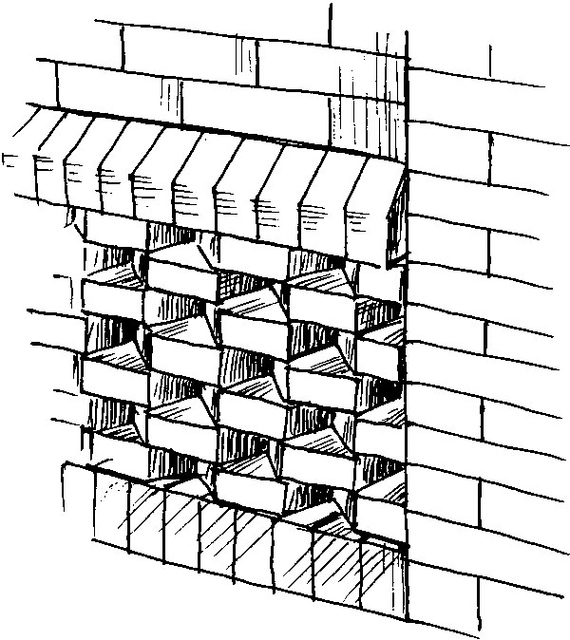
Рисунок 62. Пример участка лицевой кладки из фасонных кирпичей

Для лицевой кладки используют цементно-песчаные растворы марки не ниже М50 на основе портландцемента или пуццоланового цемента. Цемент следует использовать с низким содержанием щелочей (не более 0,6 %). Подвижность раствора должна быть 7–9 см осадки стандартного конуса в случае работы с увлажненным кирпичом или 9—12 см при работе с неувлажненным. Для создания лицевой кладки по предварительно возведенным стенам используют раствор подвижностью 5–7 см осадки конуса. При укладке кирпича на жесткий раствор камни прижимают рукой, ориентируясь на натянутый шнур: кельмой их пристукивать не надо. Если работа выполняется при отрицательных температурах воздуха, раствор замешивают с противоморозными добавками (нитрит натрия и др.). Для придания раствору определенного цвета в него добавляют специальные красящие смеси.
Кладку обычно ведут по многорядной системе перевязки.
Лицевая кладка может быть применена как на всей плоскости стены, так и на отдельных частях фасада: цоколе, наличниках, лопатках, карнизах и т. д.
В случае возведения лицевой кладки по уже готовой стене или одновременно с ней, но с воздушным зазором следует помнить, что лицевые ряды кирпича, в отличие от облицовочных плиток, должны опираться на фундамент наряду с основной частью стены. В каменных конструкциях допустим свес стены над цоколем не более чем на 10 см (в ином случае требуется разработка конструктивного узла с армированием). Кроме того, необходимо соединение лицевых кирпичей с рядовыми посредством закладных деталей (или, если закладные детали отсутствуют, с помощью дюбелей в сочетании с армирующей сеткой или проволокой). Связи устраивают с интервалом по высоте в 4 ряда и по ширине – 60–70 см. Поскольку кирпичная кладка может осесть с течением времени, работы по устройству лицевых рядов ведут непосредственно после возведения основной кладки или одновременно с ней. Качественная перевязка лицевой кладки с рядовой посредством закладных деталей и сетки – очень сложное по трудовым и временным затратам занятие, поэтому практически всегда лицевую кладку устраивают одновременно с рядовой.
Перед выполнением лицевой кладки по уже готовой «строительной» части стены плоскость стены проверяют на соответствие вертикали в пределах каждого этажа или в пределах каждого участка сплошной гладкой кладки между вертикальными и горизонтальными тягами (пилястрами, поясками и т. п.). Затем монтируют металлическую сетку с учетом исправления неровностей стены, если они были выявлены. В дальнейшем процесс кладки не отличается от обычного возведения стены, с установкой порядовок и т. д. Перед монтажом сетки при необходимости по всему фасаду крепят плиты утеплителя. Для лучшей связи лицевой кладки с имеющейся частью стены дополнительно к вертикальному армированию (в виде металлической сетки) устраивают горизонтальное, в виде закладных деталей: металлические крюки, скобы и т. п.
В процессе возведения лицевой кладки ее периодически проверяют на вертикальность. Отклонение не должно превышать 10 мм на этаж и 30 мм на все здание. Ровность поверхности проверяют с помощью правила длиной 2 м: максимально допустимая величина впадин и выступов в пределах правила составляет 5 мм.
Работы по устройству лицевой кладки требуют большой аккуратности. Чтобы не тратить дополнительное время на исправление недочетов (уборка раствора с лицевой поверхности и т. д.), в процессе выполнения кладки пользуются шаблонами. Например, шаблон в виде уголка используют для устройства растворной постели с ровным краем, равноудаленным по всей длине от наружной поверхности кладки.
Кирпичи в рядах лицевой кладки желательно сначала раскладывать насухо, чтобы определить бракованные камни и проверить соответствие цветов. Если кладка не имеет рисунка, а каменщик обладает большим опытом работ с лицевой кладкой, этот этап можно пропустить. В местах прерывания кладки стены на дверной проем следует учитывать, что над проемом кладка будет продолжена, и укладывать ряды с обеих сторон проема надо с учетом перевязки кирпичей над проемом.
Для устройства лицевой кладки раствор можно наносить на боковые плоскости кирпичей до их укладки на постель. Кирпичи (несколько штук) ставят вертикально на ровную поверхность и покрывают нужным слоем раствора по шаблону (покрывают те плоскости, которые будут прижаты при укладке этих кирпичей к ранее уложенным). Такой способ позволяет экономить раствор и вести кладку более аккуратно. На место кирпичи с уже нанесенным раствором устанавливают не вприсык или вприжим, а почти сразу вертикально, в нужное положение.
При попадании раствора на лицевую поверхность кладки ее сразу же очищают влажной тряпкой или губкой, не дожидаясь высыхания. Расшивку швов производят в процессе кладки, с определенным интервалом по возведенным рядам.
Для резки лицевого кирпича предпочтительнее использовать не молоток-кирочку, а угловую циркулярную пилу со специальным диском по камню.

Вопросы по теме:

Устройство дымовых каналов?
- Лицевая кладка?

ответы на данное задание подготовить и сдать в электронном виде до 22.04. 2020 года при ответе прошу написать фамилию и группу

